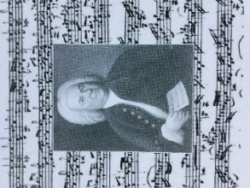 バッハギター協会 理事のご紹介

中川亨 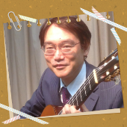 https://www.eonet.ne.jp/~t-nakagawa/
中川誠 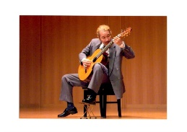 http://www.eonet.ne.jp/~nakagawa-guitar/
菊池猛典 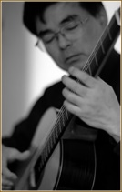 https://kikuchi-guitar.com/
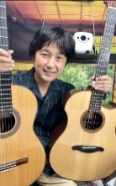
田代義和 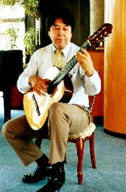 https://www.guitarschool.co.jp/tashiro

岡崎誠
http://tumabiki-makoto.moo.jp/
藤原盛企 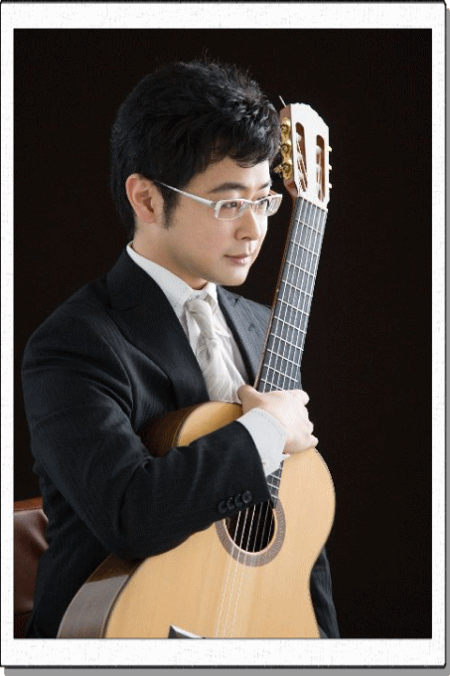 http://fujiwaristis.houkou-onchi.com/#

伊原鉄朗 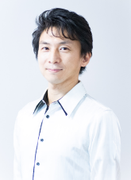 https://ihara-music.com/classroom/profile/tetsuroihara/

岡島正修 https://www.facebook.com/masanao.okajima

川島洋介 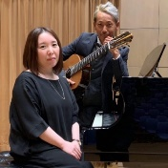 https://www.facebook.com/kawashima.yosuke

加藤政幸 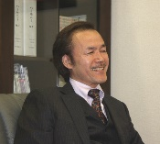 https://www.facebook.com/concertkato

国際顧問
Prof. Tzay Tain Horng 洪再添 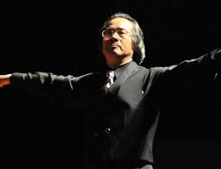 （中国国立厦門大学音楽家教授）
Dr. Prof. Vladislav Blaha 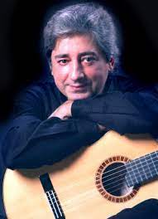 （チェコ ブルノ国立音楽大学教授）
Roberto FABBRI 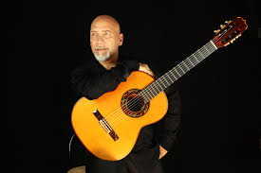 （ローマ国立音楽アカデミー教授）
Alexis Vallejos 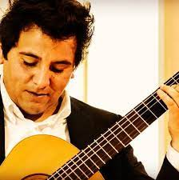 （チリ 音楽アカデミー講師、ギタリスト）

